兰州大学教职工2023年度考核操作说明文档

(个人填报)

步骤一：登录兰州大学个人工作台

1. 输入账号信息登录

地址：https://sso.lzu.edu.cn/login

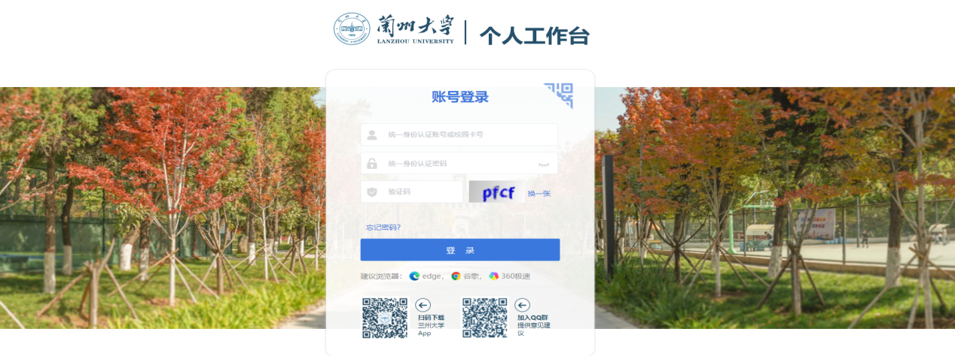

1. 登录后访问首页

**年度考核（个人）**

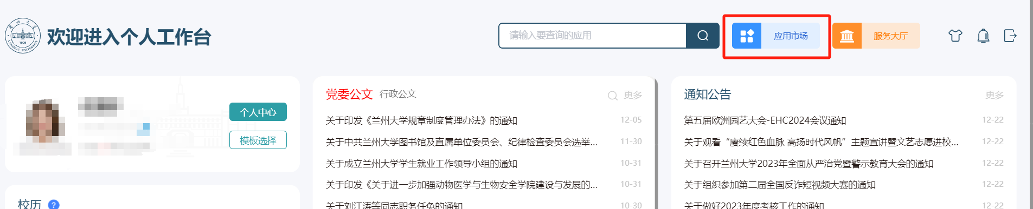

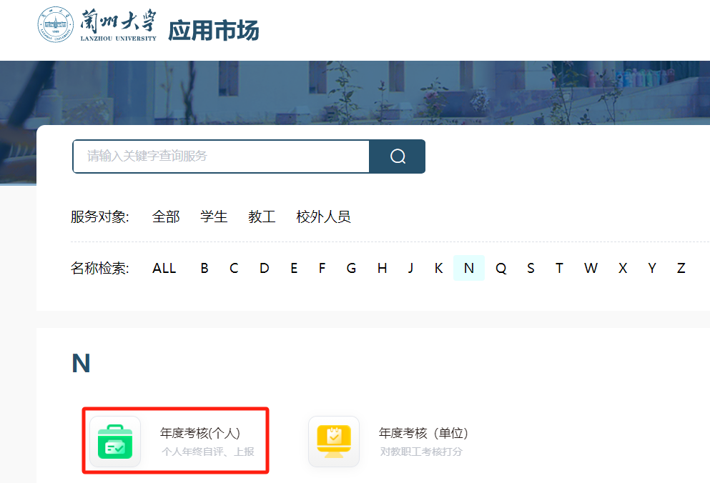

(1) 填写个人自评

部门状态为考核中的时候就可以开始自评填报

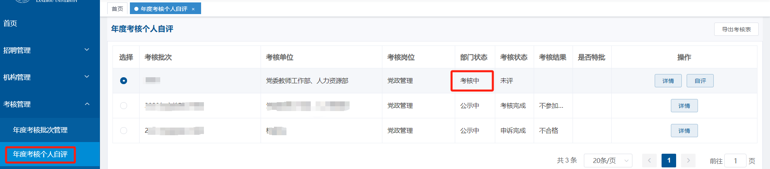

(2) 自评保存提交，保存后可以修改，提交后不能修改，提交后需要修改请联系单位管理员退回考核自评。

